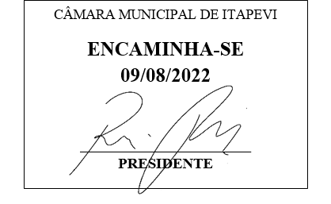
Indicação Nº 1652/2022

Súmula: Indico ao Governo Municipal, na pessoa do Prefeito Igor Soares, a instalação de placas indicativa de área escolar e sinalização de solo na CEMEB Dona Floriza Nunes de Camargo, localizado na Avenida Vereador Claudionor Bruno – Bairro: Jardim Rainha – CEP: 06656-600 – Itapevi – S.P.

INDICO à Mesa, após ouvido o Douto Plenário, na forma regimental vigente, seja oficiado ao Prefeito Municipal, Excelentíssimo Senhor Igor Soares, para que solicite ao Órgão Municipal competente, a instalação de placas indicativa de área escolar e sinalização de solo na CEMEB Dona Floriza Nunes de Camargo, localizado na Avenida Vereador Claudionor Bruno – Bairro: Jardim Rainha – CEP: 06656-600 – Itapevi – S.P.

Justificativa
Senhor Presidente: -
Senhoras e Senhores Vereadores: -

Essa indicação tem como objetivo elevar ao Executivo o pedido dos pais e funcionários da CEMEB. Sabemos que a área ao redor das escolas exige atenção redobrada, pois o fluxo de carros e pedestres nos horários de entradas e saídas dos alunos se torna ainda maior. Como forma de redobramento de cuidado e para que seja evitado acidentes futuros, se faz necessário a instalação de sinalizações adequadas, como pintura no solo, placas com referência escolar, limite de velocidade, entre outros. Essas melhorias deixaram o transito mais organizado, diminuindo o risco de acidentes e incidentes.

Desde já agradeço, e conto com a compreensão de Vossa Senhoria.

Sala das Sessões Benvindo Moreira Nery, 02 de agosto de 2022.
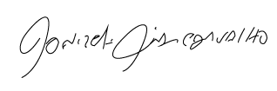
Donizetti Dias Carvalho
Vereador “Zetti da Adega”
ANEXO Indicação Nº 1652/2022
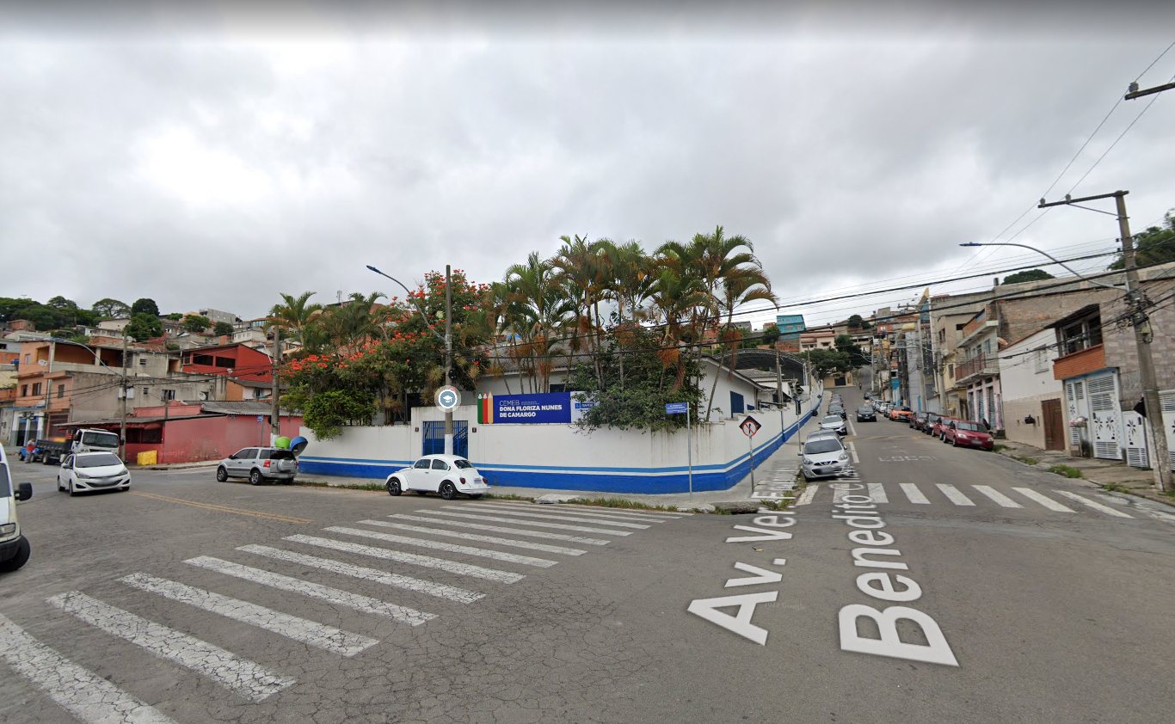
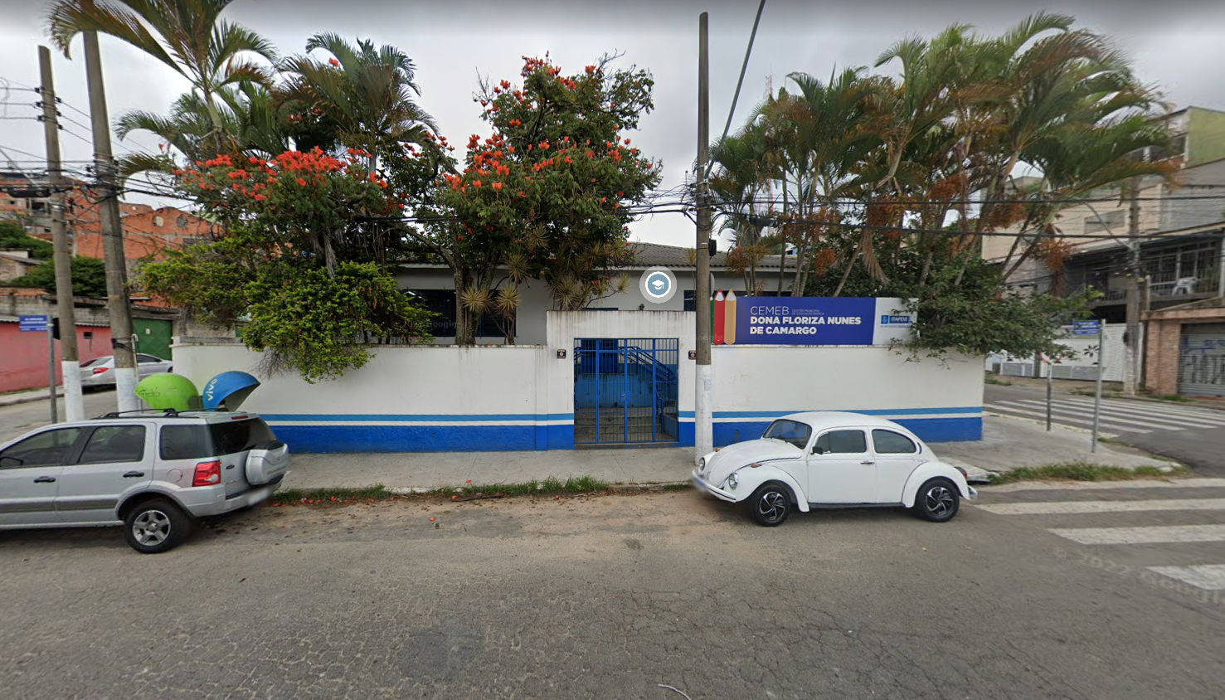
Donizetti Dias Carvalho
Vereador “Zetti da Adega”
ANEXO Indicação Nº 1652/2022
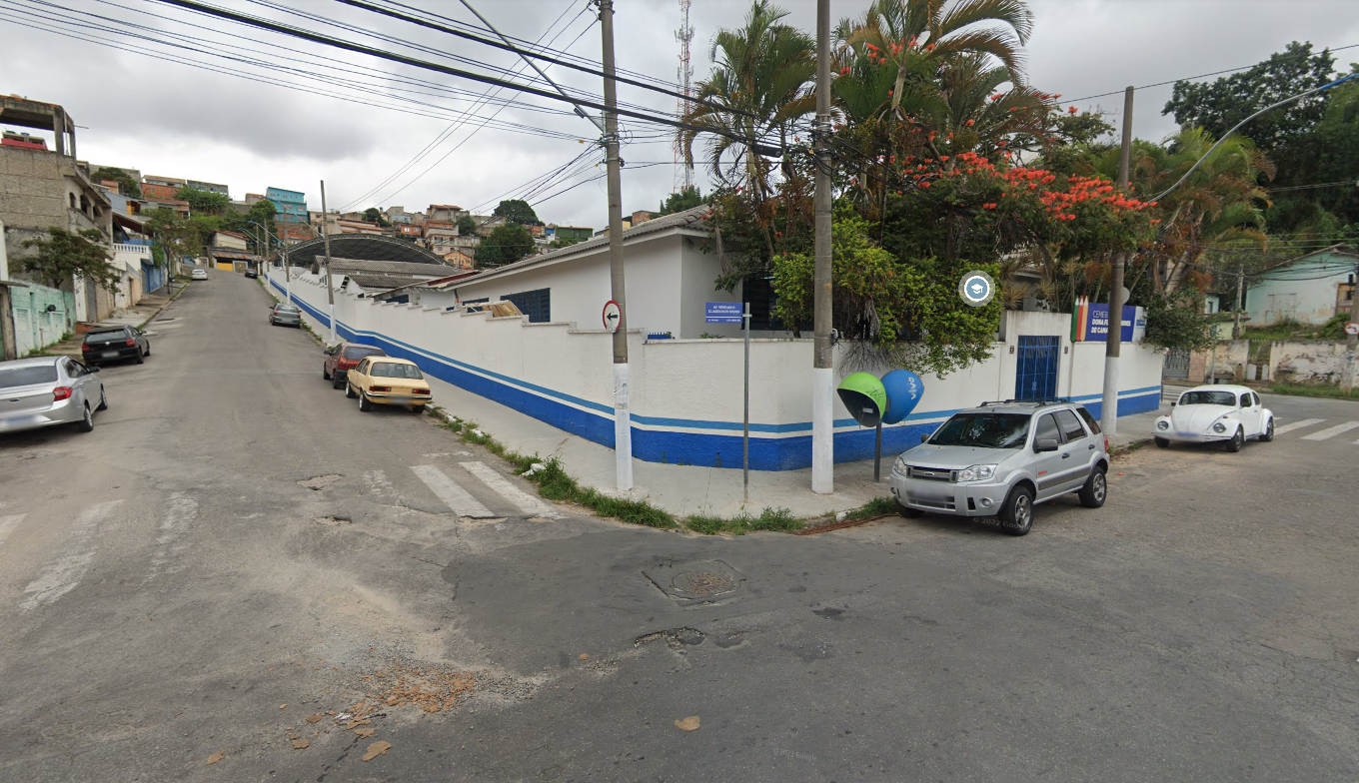
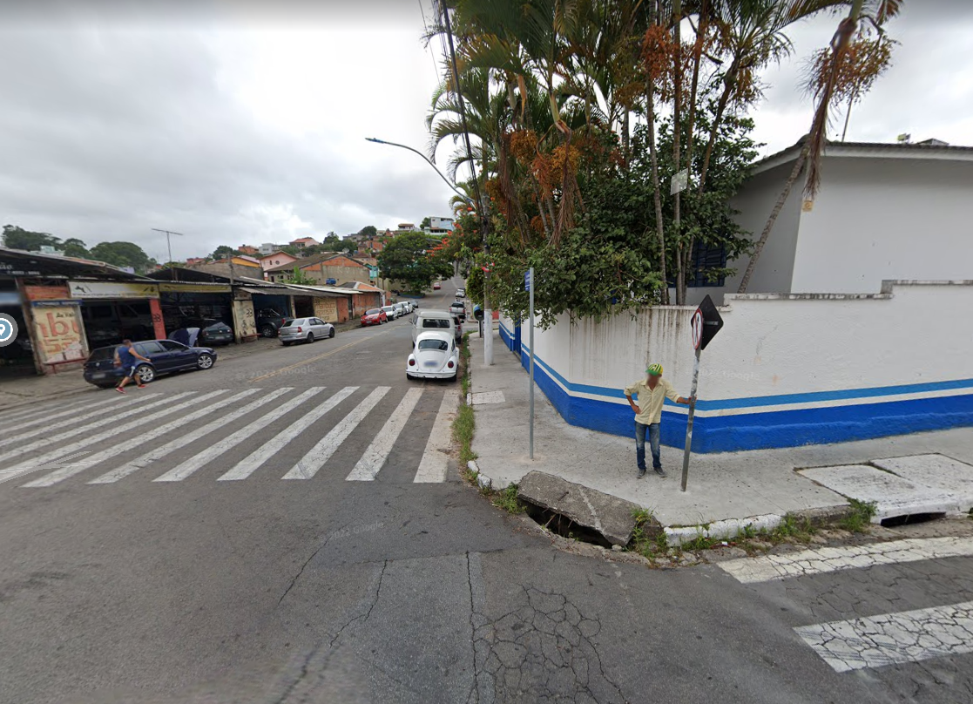
*Imagem obtida Google Maps
Donizetti Dias Carvalho
Vereador “Zetti da Adega”

